偏微分方程
- 修读时间：大二上，2025-2026学年秋冬学期
- 任课教师：李奇睿
- 课程信息：2.0学分，数学科学学院开设，专业基础课。（注意不是数学专业的专业课，是一些工科的必修课）
- 资源链接
  - 工科PDE历年卷汇总
  - 工科偏微分 [PDE/小测/期末]
  - 偏微分求助，延拓该如何继续
  - 2023－2024冬学期工科偏微分（pde）
  - wwpde小测/偏微分小测
  - 23-24冬李奇睿老师班偏微分/pde小测题
  - 工科偏微分方程历年小测题整理（tag：pde、lqr、ww、yht
  - PDE 期中速通
  - 工科pde（偏微分方程）资料整理
- 考核=30分作业+20分小测（第五周）+50期末
- 知识结构
  - 方程的导出和化简
    - 椭圆型方程分别取积分曲线的实部和虚部来换元。
    - 双曲线其实取解的两项即可，类似于椭圆，直接用s t换元更快
    - 计算偏导数的时候注意uy=y ut 算uyy的时候不要漏抄y和y的导数，可以多写几步。
    - 记住公式。二次项ac是方程的值，b是交叉项的值，de是偏微分算子对新元作用的结果，而fg不变。注意b和系数有个两倍关系。
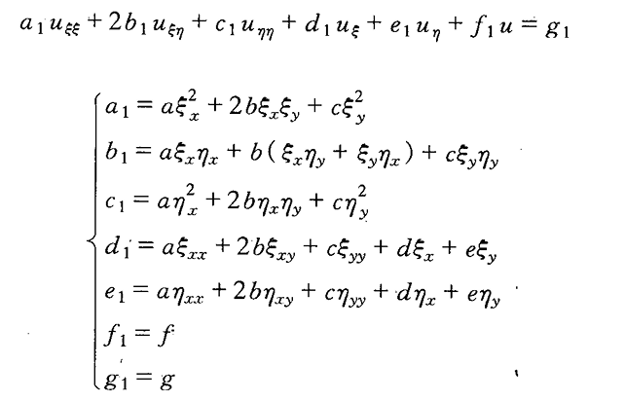
  - 行波法
    - 无界弦自由振动的达朗贝尔公式。弦振动是双曲型方程，换元后直接积分求解得出u具有行波形式的解u=F(x-at)+G(x+at)。再根据初始条件解出F和G函数。
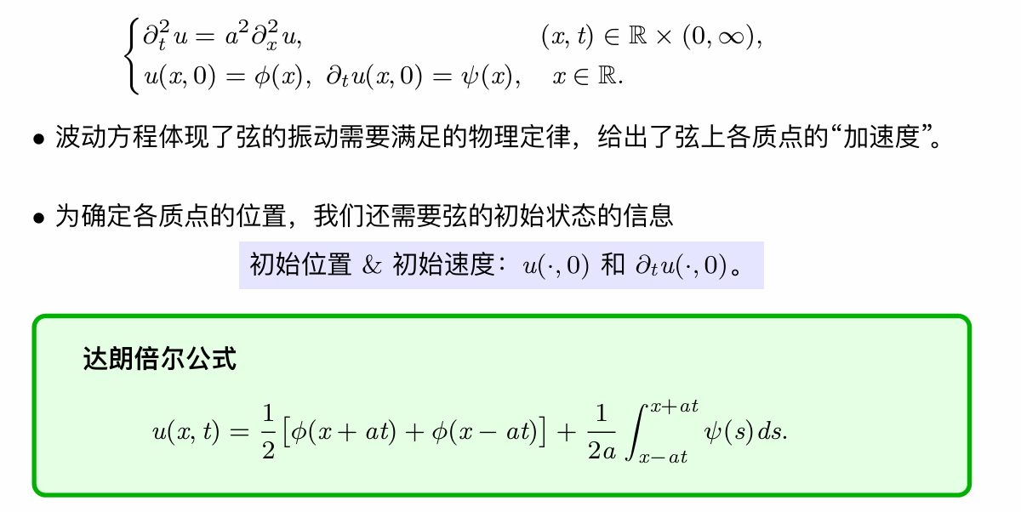
    - 非齐次方程要分解方程和条件来实现齐次化。半有界问题通过延拓实现无界化。
    - 奇延拓后初始条件也会变成奇函数，要注意这一点。
  - 分离变量法
    - 本征值注意可否为0.
    - 分离变量设出u，代入得到本征方程，求出本征值、本征函数X，再去待定T的形式，最后代入初始条件得到解。
    - 傅里叶级数展开的问题
      - 傅里叶级数展开本身的思路是给一个周期函数f, 其周期T=2L, 那么f可以用\sin(\frac{n \pi}{l}x)和\cos(\frac{n \pi}{l}x)来表示。对于非周期函数，在定义域(a,b)中可以通过换元变换变到(0,L)进行级数展开，求正弦级数或者余弦级数都可以。
      - 在解PDE时会遇到基函数不是\sin(\frac{n \pi}{l}x)的情况。根据正交性去计算即可，积分区间要根据定义域取，不是根据基函数的周期取。
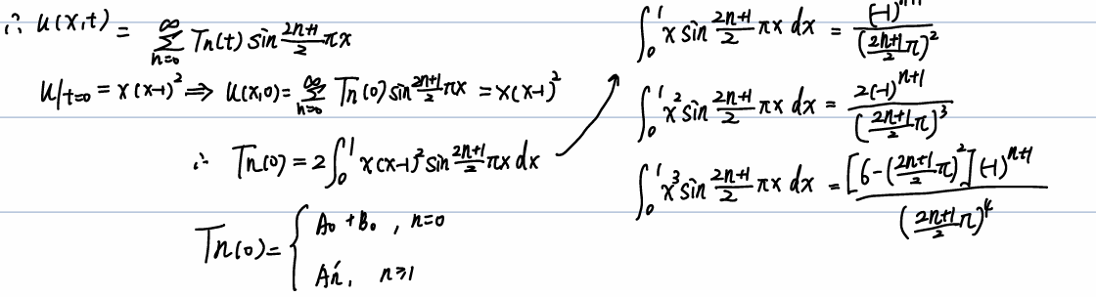
这里积分区间不是0,2。是0,1 因为x 的范围就是0,1。0,1上正交性仍然成立。
  - 积分变换法
  - 格林函数法
  - 行波法和积分变换法都适合用于无界方程，有界需要齐次化边界并延拓。分离变量法则适合于边值问题。
- 课程感想
  - 教师特点：不点名。我是自学选手，所以讲课如何不评价。但是老师会经常说很多考试重点，考试哪里考哪里不考，什么是常考点，还是建议听听的。我基本也就是听这些地方，知识点靠自学。
  - 工科的偏微分方程主要讲解几个办法，行波法、分离变量法与傅里叶变换法。幂级数法是解常微分方程的。期末一般6道题，每个方法至少1道，行波法与分离变量法会经常多考一道。
  - 行波法本质就是换元，将PDE变成可以直接通过积分求解的简单方程。分离变量法本质就是待定系数，假设解的形式代入方程与条件计算。傅里叶变换法通过 对方程进行傅里叶变换，将PDE变成ODE，得解的傅里叶变换，再通过逆变换得到原来的解。幂级数解法与分离变量法的本质很像，只是级数选择的基函数不同。幂级数选择的是幂函数，分离变量法是三角函数，也可以是贝塞尔函数与勒让德函数，但是这两个函数的分离变量法不考，原理其实是很像的。
  - 题目思维量不大，好好计算即可。lqr老师给的讲稿上很多历年题，把讲稿上的所有题目算熟了就没有问题。不必对考试太惊恐。如果没有认真计算的话，还是很可能算不完的。
  - 分离变量法中会有边界条件齐次化、方程齐次化的问题。有个小技巧，是方程非齐次项f(x)如果是由三角函数构成的，是傅里叶级数的形式，那么你可以猜到这道题的本征函数系，建议使用本征函数展开法，不必对方程齐次化。如果边界条件没有齐次化则只需对边界条件齐次化。如果方程非齐次项f(x)除了三角函数，还含有其他项，那么一般需要考虑将f(x)和边界条件的非齐次项同时齐次化的换元办法。一般比较容易看出来，如果看不出来可以设出来代入，得到一个方程继续求解就好。

